序 号_________________
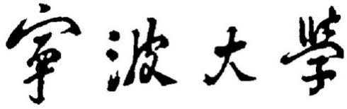

毕 业 论 文（设 计）书
（函授/业余）

题 目：

指导教师：

学号________________
姓名________________
年级________________
专业________________

宁波大学继续教育学院
________年______月______日
说 明：
- 论文（设计）的汉字或英文部分一律由A4纸打印，按序夹在第3页后，再用订书机或针线装订成册。
- 正文标题空行下统一为“摘要：”，摘要内容要突出重点，概况全文，阐明观点，字数一般不过百。
- “摘要”后换行写“关键词：”，关键词一般二到三个，要选用文章中用词率最高的词句，如经济效益、管理体制、外资、资产等等。
- 本论文（设计）成绩评优后，需同时上交电子文档，以便年度论文集的推荐制作、发表。
- 毕业设计（设计）统一由继续教育学院归档保存。函授站（点）或宁波大学院系教师应及时将论文（设计）送交继续教育学院。

宁波大学继续教育学院
2020年11月
宁波大学继续教育学院
毕业论文（设计）任务书
（函授/业余）
姓名： 学号： 年级专业：
毕业论文（设计）题目：
具 体 要 求：

指导教师签名：
年 月 日
教学单位负责人签署意见：

签名： 年 月 日
任务发出日期： 任务完成日期：
附注：

